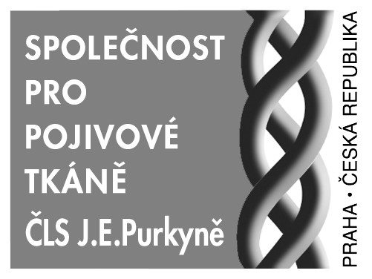
V Praze dne 18. 1. 2012

Zápis z jednání výboru Společnosti pro pojivové tkáně (SPT ČLS JEP)
a redakční rady časopisu PÚ ze dne 18.1.2012

Přítomni: Doc. Mařík, Prof. Petrtýl, MUDr. Kuklík, Prof. Hyánek, Doc. Bláha, RNDr. Braun, Ing. Hulejová, Doc. Mazura
Čestní členové: Prof. Kolář
Hosté: MUDr. Maříková, RNDr. Lichý
Omluveni: MUDr. Myslivec, Prof. Povýšil Doc. Smrčka, Ing. Černý Doc. Brettschneider, Ing. Zelenková, Prof. Maršík, as. Prof. Čulík, Doc. Sedlák, RNDr. Zemková

Program:

Na úvod schůze doc. Mařík informoval o organizaci 17. Kubátova podologického dne: Pokroky v diagnostice a léčení poruch pohybového aparátu, který se bude konat v
Lékařském domě, Praha 2, Sokolská 31, dne 2.3.2012 (15.00–18.00 hod.) a 3.3.2012 (8.30–17.00 hod.) Přihlášky k pasivní a aktivní účasti (včetně členěného abstrakta práce v elektronické podobě) mají být zaslány do 20. ledna 2012 na adresu organizátora. Všichni přihlášení uhradí poplatek 300,- Kč při registraci. Účastníci obdrží program a abstrakta přednášek uveřejněná v Supplementu časopisu „Pohybové ústrojí 1-2/2012“.

Přednášky prozatím přislíbili: Prof. Masopust (zakládající a čestný člen SPT ČLS JEP), prof. Štraus, doc. Smrčka, prof. Čulík, prof. Petrtýl, RNDr. Zemková, MUDr. Kuklík, prof. Hyánek, prof. Strouhal, Ing. Kutílek a doc. Bláha. Upozorňujeme všechny aktivní účastníky, že je nezbytné poslat abstrakta nejpozději do konce ledna 2012, aby se včas sestavil program. Nejméně jeden měsíc před akci je třeba požádat ČLK prostřednictvím ČLS JEP o přidělení kreditů, přílohou žádosti je končený program symposia.

Připravuje se dvojčíslo 1-2/2012 časopisu PÚ, jehož součástí bude suplementum s abstrakty přednášek ze 17. Kubátova podologického dnu. Základem pro vydání časopisu je alespoň 5 hlavních sdělení (přehledové referáty, původní práce, kasuistiky aj). K dnešnímu datu do dvojčísla je přislíbena práce pana profesora Toshihiko Ogino ze Sapora, dále práce prof. Štrase, ing. Kutílka, doc. Maříka, MUDr. Diamanta a Mgr. Petrášové.

ČLS JEP vyzvala jednotlivé společnosti, aby na stránkách zdravotnických novin představily svoji odbornou činnost, popř. uspořádaly seminář, kde by poskytl rozhovor předseda společnosti. Všechny termíny na rok 2012 jsou již obsazeny. Naše společnost SPT by se na presentaci připravila na příští rok.

Je třeba zjistit, zda v příštím roce má některý z členů SPT životní jubileum, příprava čestných medailí.

14th Prague-Sydney-Lublin Symposium je plánováno ve dnech 16. 9.- 23. 9. 2012 v Sarbinowu v Polsku, kde organizaci zajišťuje prof. Karski se svým týmem, odborný program garantuje doc. Mařík s týmem SPT ČLS JEP (a několika zástupci Společnosti ortopedicko-protetické ČLS JEP). Vedení Společnosti pro biomechaniku se dosud nevyjádřilo zda se zástupci Společnosti zúčastní. Do 15. května 2012 musí být zkompletována abstrakta účastníků, aby do konce května byl sestaven program a bylo možno zajistit evropský certifikát pro tuto mezinárodní odbornou akci.

RNDr. Lichý zařídil pro naše www stránky hosting u jiné společnosti než ACTIVE 24.cz, což bude finančně výhodnější. Zatím není dodělána finální grafická podoba. Bude hotovo v nejkratší době.

Oznámení. Koncem roku jsme se dozvěděli smutnou zprávu, že dne 21. 12. 2011 zemřel pan Doc. RNDr. Karel Macek, DrSc., zakládající člen a čestný člen SPT. Kondolence rodině za Společnost byla poslána. Budeme připravovat krátkou vzpomínku pro publikaci v PÚ 1-2/2012.

V rámci symposia 16. Kubátův den plánujeme posezení přednášejících a členů SPT na pátek 2.2.2012 od 18 – 18.30 hod. - zřejmě opět v restauraci v Historie.

Zapsala
Ing. Hana Hulejová

Vidi
doc. MUDr. Ivo Mařík, CSc.

